[重叠不止，勘误成空！西安市第三医院和第四军医大学唐都医院神经外科合作研究再遭质疑](https://mp.weixin.qq.com/s?__biz=MzkyNzY3NzY3Nw==&mid=2247499294&idx=1&sn=cca9c694ff9ad41104f6e4d33f277131&chksm=c3879a349a74da014d881d6bda45bd09af5c7dd5c7ea80a7aad895eb610af2826ea464162424&scene=126&sessionid=1742142883)

[学术深瞳](javascript:void(0);)2025-03-13 19:20:25广东

近日，《Oncology Research》期刊上一篇题为**“Long Noncoding RNA UCA1 Targets miR-122 to Promote Proliferation, Migration, and Invasion of Glioma Cells” 长链非编码RNA UCA1通过靶向miR-122促进胶质瘤细胞增殖、迁移和侵袭**（doi: 10.3727/096504017x14934860122864）的研究因图像重复问题引发关注。该研究由Yang Sun , Jun-Gong Jin , Wei-Yang Mi , Hao-Wu , Shi-Rong Zhang , **Qiang Meng**（通讯作者）  , **Shi-Tao Zhang**（通讯作者）共同完成，通讯作者Shi-Tao Zhang单位为西安市第三医院神经外科，通讯作者Qiang Meng单位为第四军医大学唐都医院神经外科。

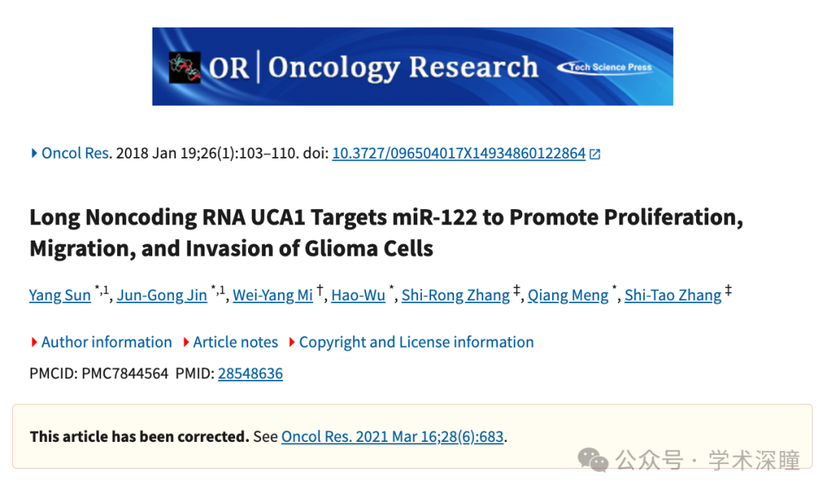

**2020年9月评论人Hoya camphorifolia指出本文存在重复：**

图 2I，“UCA1 敲低有效抑制了神经胶质瘤细胞系的增殖、迁移和侵袭……（H）通过 Transwell 试验检测到的侵袭能力”，以及 4E，“UCA1 促进了 U87 细胞系中部分靶向 miR-122 的神经胶质瘤增殖、迁移和侵袭……（E）Transwell 试验显示了迁移和侵袭能力”

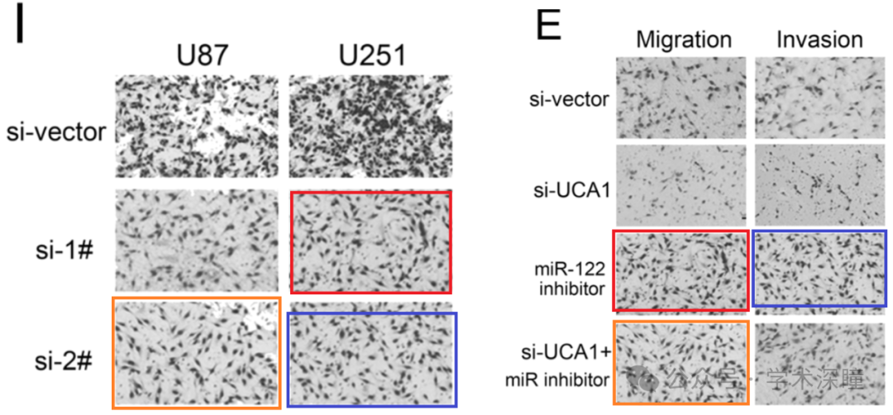

作者能否检查面板的标识？

**通讯作者Qiang Meng回复：**

亲爱的Hoya Camphorifolia博士：

非常感谢您的评论。正如您所指出的，我们检查了这些图像，发现这些错误是由于我们疏忽和验证不充分造成的。在我们的时间紧迫的数据整理过程中，我们忽视了这些图像的混乱，从而导致了这个错误。对于这些失误，我们深感抱歉，并诚挚感谢您的批评。我们将与期刊联系，发布更正并妥善解决这个问题。再次感谢您。

**2021年10月评论人Hoya camphorifolia发布了本文的更正声明：**

未注明日期的更正： https://www.ingentaconnect.com/contentone/cog/or/2021/00000028/00000006/art00011

“以下内容最初发表于2018年，第26卷，第1期，第103–110页（doi: https://doi.org/10.3727/096504017X14934860122864）。在Transwell实验的图4E中存在一个错误。现已显示图像的更正版本，并且已在原始发布文章的在线版本中替换了该图。原始版本的图像未影响文章的结果或结论。”

**随后，评论人Actinopolyspora biskrensis指出本文存在其他重复：**

如果我理解这次隐性更正的话，目前的论文应该是更正后的版本。如果是这样，那么图2H似乎存在问题，包括红色虚线框标记的重叠图像之间难以解释的差异。

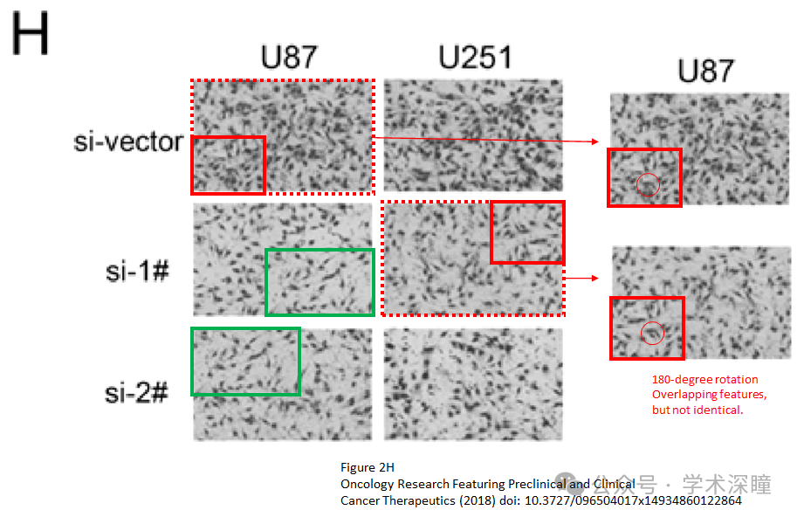

**2025年2月评论人Prorhynchus putealis指出本文与早前研究图像重复：**

比预期的更相似

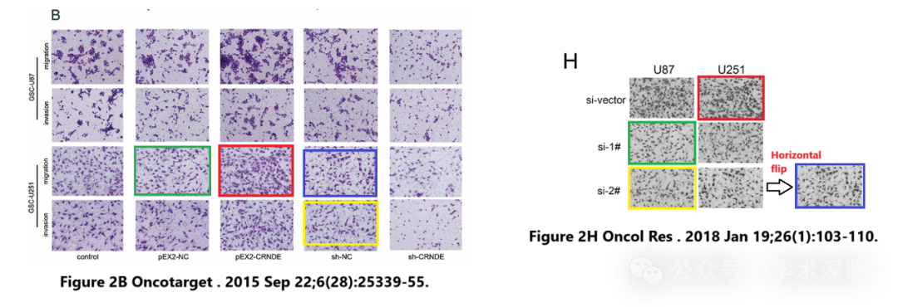

**2025年3月通讯作者Shi-Tao Zhang回复：**

亲爱的Prorhynchus putealis博士：

感谢您的评论。我们将检查记录，找出这些错误的原因。这些实验得到了生物技术公司的支持，我们会联系他们以核实原因。

再次感谢您的帮助。

消息来源：

https://pubpeer.com/publications/97477B8D75C46117EA8526736D430A#6

如需论文查重，请联系微信号xueshushentong

[#西安市第三医院](https://mp.weixin.qq.com/mp/appmsgalbum?__biz=MzkyNzY3NzY3Nw==&action=getalbum&album_id=3896499030657777664#wechat_redirect)[#第四军医大学唐都医院](https://mp.weixin.qq.com/mp/appmsgalbum?__biz=MzkyNzY3NzY3Nw==&action=getalbum&album_id=3896499030506782734#wechat_redirect)